|  |
| --- |
| **Kenos – Manual de Usuario** |
| Guía básica de utilización de Kenos |
|  |
|  |
|  |
|  |
| **27/03/2015** |
|  |

Índice Manual de Usuario

Tabla de contenido

Tabla de contenido 2

Interfaces de aplicación de Usuario 3

Proceso para nueva Grabación 5

# Interfaces de aplicación de Usuario

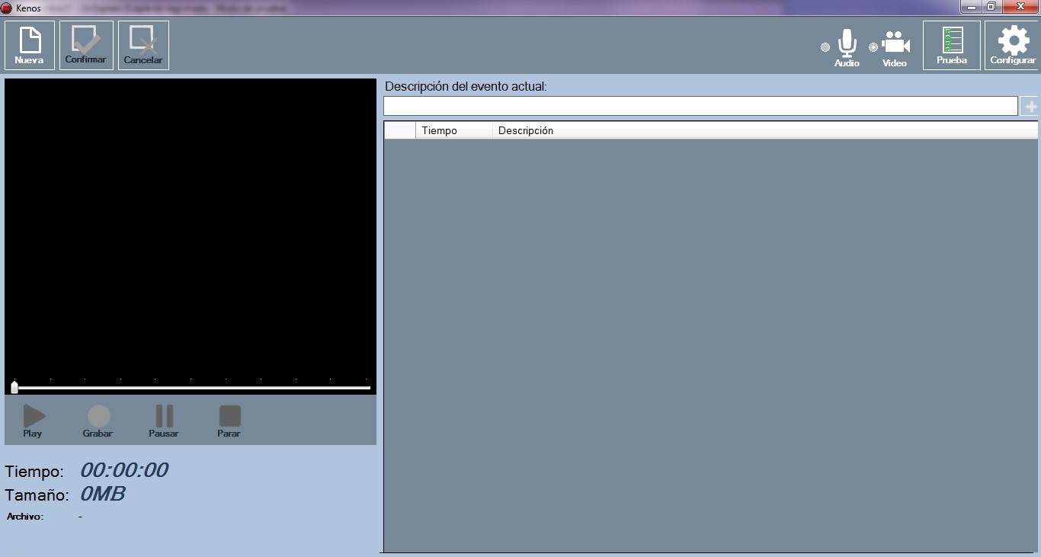

_  El botón Nueva grabación permite comenzar a grabar video o audio dependiendo el modo de grabación seleccionado. Ver simple – Juzgado Familia.

_ 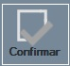 El botón Confirmar grabación permite una vez finalizada la audiencia, poder almacenar el archivo de grabación en la directorio deseado. Ver Ruta de Directorio.

_  El botón Cancelar grabación permite una vez iniciada una grabación, cancelar el proceso. C:\Users\matth\Desktop\images.jpg Debe tener cuidado una vez que cancele la grabación perderá lo que haya grabado hasta el momento.

_  Opción de grabación: Solo audio. Al seleccionar esta opción permite grabar únicamente el audio de la audiencia.

_  Opción de grabación: Audio y video. Al seleccionar esta opción permite grabar el audio y el video de la audiencia.

_ 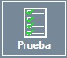 El botón de prueba inicia una grabación para verificar el correcto funcionamiento de los componentes.

_ 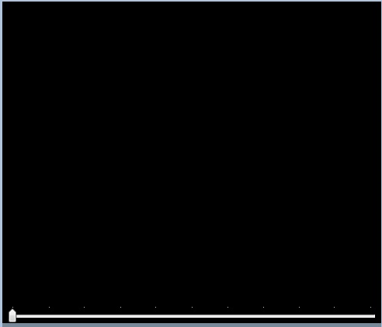 Cuadro de video, visualiza la grabación actual que se está procesando. También sirve para poder reproducir la audiencia grabada. Ver Cuadro de mando.

_ 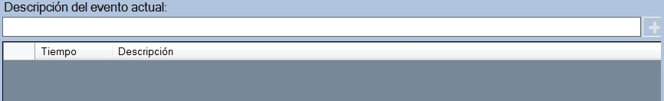

Agregar Descripción de evento actual esta opción del sistema permite, brindando una breve descripción, agregar marcas de tiempo dentro de la grabación. Para describir el estado de la audiencia en diferentes momentos.

_ 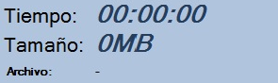 Descripción del archivo de grabación nos brinda información sobre el estado de dicho archivo.

* Tiempo, duración en hh:mm:ss de la grabación.
* Tamaño, espacio en disco que ocupa el archivo en Megabytes.
* Archivo, nombre del archivo de grabación.

_  Cuadro de mando consta de 4 funciones.

* Play, reproduce el último video grabado con Kenos.
* Grabar, permite comenzar la grabación de la audiencia.
* Pausar, es posible pausar la grabación de la audiencia, una vez pausada es posible seguir la grabación presionando  continuar.
* Parar, presionar cuando se desea terminar la grabación. C:\Users\matth\Desktop\images.jpg Finaliza la grabación.

# Proceso para nueva Grabación

1. Para comenzar el proceso de grabación debe presionar  le desplegara el siguiente menú:

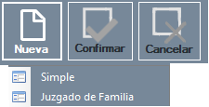

1. Al seleccionar la opción 1 nos abrirá la siguiente ventana:

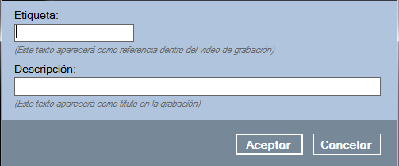

* El campo Etiqueta es opcional no hará falta que sea ingresado.
* El campo Descripción es obligatorio, será el titulo de la grabación.

Al seleccionar la opción 2 nos abrirá la siguiente ventana:

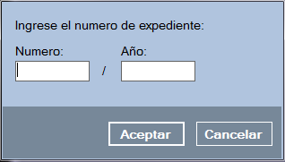

Se debe ingresar Numero / Año del expediente. C:\Users\matth\Desktop\images.jpg Ambos campos son numéricos.

1. Luego de ingresar los datos se nos habilitará la opción para comenzar a grabar . Debemos presionar Grabar.
2. Comenzaremos a visualizar como el archivo comienza a crecer en tamaño y tiempo progresivamente.

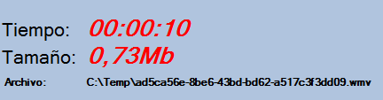

C:\Users\matth\Desktop\images.jpg Es muy importante que el archivo comience a crecer. En caso de no hacerlo verifique que realmente se está grabando y almacenando el archivo.

1. Para finalizar el proceso de grabación se debe presionar , luego de finalizar el proceso, es necesario confirmar la operación para almacenar el archivo creado, presionando 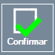.

Luego se abrirá la siguiente ventana donde debemos indicar la ruta donde queremos guardar la grabación.

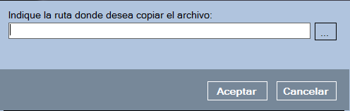

C:\Users\matth\Desktop\images.jpg No debe presionar aceptar sin seleccionar una ruta, porque no se guardara el archivo de grabación.